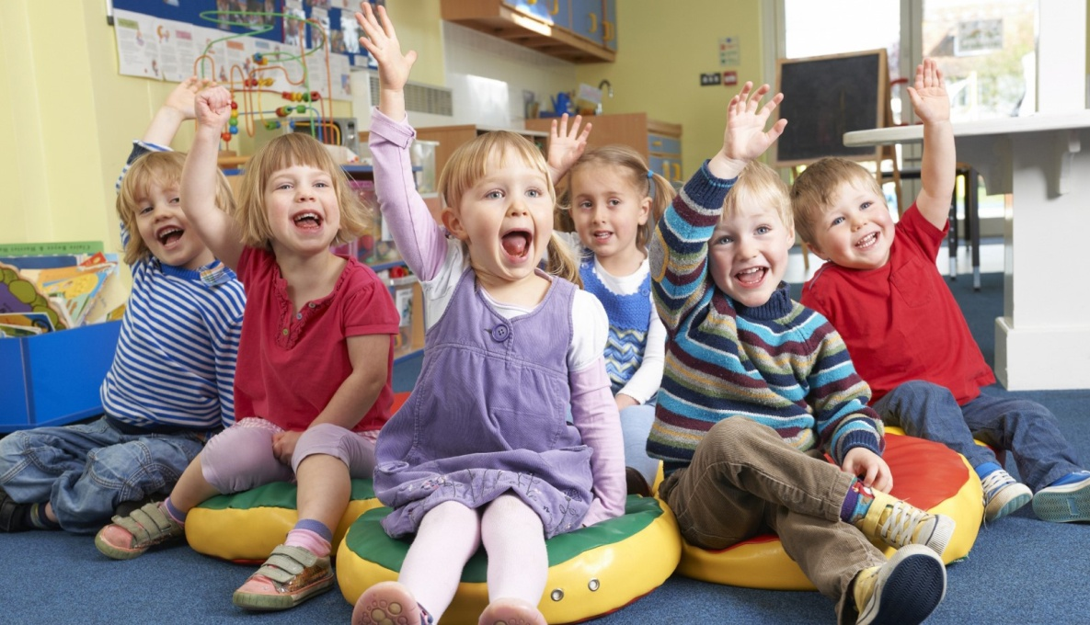Рекомендации родителям по подготовке ребенка к посещению детского сада в режиме кратковременного пребывания
Очень скоро Ваш малыш начнет посещать детский сад. Как же подготовить его к этому? Ведь ребенку нужно привыкнуть к педагогам, которые будут о нем заботиться, к новому распорядку дня, к новой обстановке, к обществу своих сверстников.
Для того чтобы адаптация ребенка прошла менее болезненно, очень важно заранее, месяца за 3-4, заняться подготовкой к этому важному шагу.
Во-первых, перестаньте волноваться. Не проецируйте свою тревогу на ребенка, не обсуждайте при нем возможных проблем. Не стоит ударяться и в другую крайность, рисуя малышу идиллические картины его жизни в детском саду. Лучше всего занять позицию осознанной необходимости.
Во-вторых, расскажите ребенку, что такое детский сад, зачем туда ходят дети, почему вы хотите, чтобы малыш посещал его.
Важнейшая задача родителей - мотивация ребенка, формирование у него заинтересованности в посещении дошкольного учреждения. Некоторые дети, особенно те, у кого есть старшие братья и сестры, охотно пойдут в детский сад. Но другие нуждаются в поддержке. Нелегко привыкают к детскому коллективу единственные в семье дети, чрезмерно опекаемые, привыкшие к исключительному вниманию и неуверенные в себе. Проходя мимо детского сада, с радостью напоминайте ребенку, как ему повезло - скоро он сможет ходить сюда. Рассказывайте родным и близким в присутствии малыша о своей удаче, говорите, что гордитесь своим ребенком, ведь его приняли в детский сад.
В-третьих, обратите внимание на режим дня ребенка. За лето он должен быть перестроен таким образом, чтобы малыш легко просыпался за час-полтора до того времени, когда вы планируете выходить из дома. От этого будет зависеть самочувствие и настроение Вашего малыша.
Расскажите ребенку о режиме дня в режиме кратковременного пребывания. Чем подробнее будет Ваш рассказ, тем спокойнее и увереннее будет чувствовать себя Ваш ребенок, когда пойдет в детский сад.
Чтобы облегчить ребенку адаптацию в детском коллективе, следует обращать внимание на развитие его коммуникативных навыков задолго до поступления в детский сад. Когда у ребенка опыт общения со сверстниками ограничен, большое количество детей в группе вызывает у него страх, стремление уединиться, скрыться от всех. В процессе общения ребенок познает окружающее, узнает, как действовать в той или иной обстановке, учится устанавливать взаимоотношения с детьми и взрослыми. А главное, в общении он узнает себя, границы своих возможностей. Чем больше у ребенка практика общения, тем проще ему влиться в детский коллектив, и наоборот, чем меньше опыт ребенка, тем ему труднее. А потому научите малыша знакомиться с другими детьми, обращаться к ним по имени, просить, а не отнимать игрушки, предлагать свои игрушки, услуги другим детям, просить разрешения играть с ними, правильно реагировать на отказ, находя компромиссный вариант.
Приучайте ребенка выносить во двор, а в дальнейшем приносить в группу только те игрушки, которыми он готов поделиться с друзьями. Иначе малыш прослывет жадиной или все время будет находиться в тревоге за свою любимую игрушку, с которой может что-нибудь случиться.
Формируйте у детей навыки самообслуживания и гигиены, учите следить за своим внешним видом, чтобы они всегда выглядели опрятными.
Довольно часто встречаются дети, которые плачут при расставании с мамой. Их приходится долго уговаривать, даже если они остаются с близкими, хорошо знакомыми людьми. Нужно придумать свою традицию расставания. Малыш может помочь маме при сборах на работу, проводить до двери или помахать рукой из окна.
Встречаются дети, которые сильно нервничают в мамино отсутствие, следят за временем, когда она должна прийти. Как правило, такое поведение детей является следствием поведения взрослых. Повышенная тревожность мамы, неправильная оценка собственной роли в жизни ребенка - все эти причины в той или иной степени могут провоцировать подобное поведение. Прежде всего, в такой ситуации свое внутреннее состояние должна изменить мама. Приучайте ребенка к расставанию с мамой, создавая такие ситуации, когда малыш сам хочет попросить маму отлучиться. Например, ему нужно сделать для мамы сюрприз. Уходя надолго, просите не взрослых, а ребенка следить за порядком в доме. Давайте ему поручения, что он должен успеть сделать к вашему приходу. При встрече подробно расспросите малыша о прожитом дне и похвалите за успехи, расскажите, как много вы успели сделать, потому что он помог вам.
Ваша любовь и терпение, знания и опыт наших педагогов позволят решить проблему адаптации Вашего малыша в детском коллективе.

